KUNNGJØRING OM OPPSTART AV REGULERINGSARBEID I SALTDAL KOMMUNE – REGULERINGSENDRING GALTEN UTSKIPNINGSSTED
Galten, Saltdal kommune, Eiendommer gnr/bnr 81/1, 3/6, 3/57, 3/58, 3/73, 3/77 og 3/84.
PlanID 2021003.

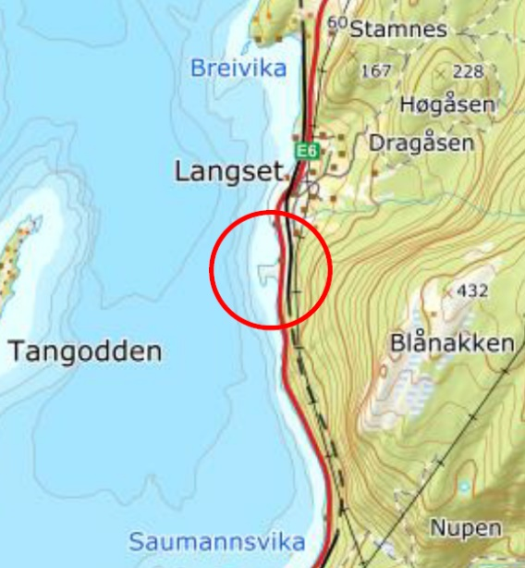 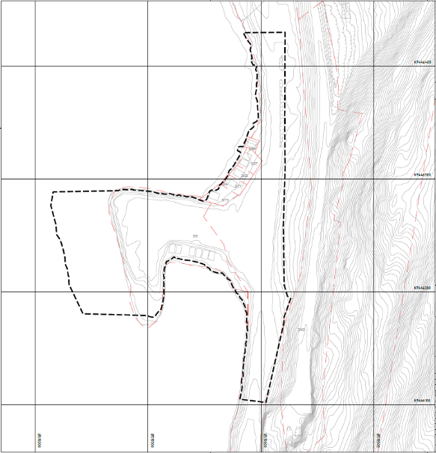
Planområdets beliggenhet, vist med rød ring Planavgrensning vist med svart striplet linje, lik gjeldende plan.
I medhold av plan- og bygningslovens § 12-8 varsles det oppstart av reguleringsarbeid. Salten Consult AS skal på vegne av tiltakshaver Lasse Bredesen Entreprenør AS utarbeide reguleringsendring av detaljreguleringsplan for Galten utskipningssted, Saltdal kommune, PlanID 2010003.
Formålet med reguleringsendringen er å tilrettelegge for innskiping av steinmasser som pukk, singel og strøsand. Det legges opp til å kun gjøre endringer i området avsatt til utskipning/havnelager slik at det innenfor planens rammer tillates for både inn- og utskipning av masser.

Forslaget er av Saltdal kommune vurdert til å ikke utløse krav om konsekvensutredning eller planprogram, jfr. Plan- og bygningslovens § 4-1.

Berørte offentlige myndigheter og organisasjoner, samt grunneiere og rettighetshavere vil få egen melding.

Innspill, merknader og spørsmål til planarbeidet sendes per e-post til Salten Consult AS.
E-post: post@saltenconsult.no.
Frist for innspill til planarbeidet er satt til onsdag den 22.12.2021.
Planinitiativ med vedlegg og referat fra oppstartsmøtet er tilgjengelig på nettsidene til Saltdal kommune.

